Муниципальное бюджетное общеобразовательное учреждение
Глуховская средняя общеобразовательная школа
Алексеевского городского округа
Белгородской области

СЕКЦИЯ: Краеведение

Тема: «Есть женщины в русских селениях…»

Выполнила:
Преподаватель истории
Нечаева Алёна Александровна

2022 г.

Оглавление
Введение………………………………………………………………………………………….3
Глава 1. Отчий край……………………………………………………………………………...5
Глава 2. Торжественное событие……………………………………………………………….7
Глава 3. Потомки помнят своих земляков…………………………………………………….10
Заключение……………………………………………………………………………………...11
Список используемой литературы…………………………………………………………….12
Приложения……………………………………………………………………………………..13

Введение

Ну, как такой землей нам не гордиться!
Как не любить её просторные поля!
Нам повезло здесь родиться.
Как щедрая историей земля!
Сильна она по-прежнему народом.
Всё также ценит правду и свободу.
Живет трудом, растит своих детей.
Гордится подвигами сыновей и дочерей!

Родина – слово, с которым впервые сталкиваешься в Азбуке. Тогда же узнаешь, что наша Родина – Россия, а столица её – Москва. Постепенно знания расширяются, понятие Родина обретает географические рамки, историческое и культурное наполнение.
Страна, которую населяют люди разных национальностей, с разными верованиями и традициями, особенностями жизненного уклада – всё это Россия, моя Родина.
Есть еще и Малая родина.
Малой Родиной называют обычно то поселение и его окрестности, где человек родился и живет. Места, ставшие родными, связанные с воспоминаниями детства и юности, хранящие в то же время память об исторических событиях и известных людях.
Моя малая родина — это село Глуховка. Здесь я родилась, здесь я учусь в школе. Это то самое место, где я чувствую себя спокойно и свободно.
Моя малая родина является частичкой моей души. В селе Глуховка живут мои родные и близкие люди.
Малая Родина, что я о ней знаю? Может быть, пока не так много, но мои открытия ещё впереди, и мне нужно время, чтобы их совершить..
Малая Родина – это то место, где человеку хорошо, где бы он ни жил, и сколько бы лет ему ни было.
Моя жизнь ещё впереди, но уверенна в том, что никогда не предам свою малую Родину, даже если не буду здесь жить, но я буду часто приезжать, а ещё – с гордостью рассказывать своим друзьям и знакомым о самом лучшем, самом светлом и замечательном, самом дорогом месте на планете Земля!
Я хочу рассказать о своем уголке родной земли с её неповторимой историей и природой, с её памятными местами и знаменитыми людьми.
Моё село славится Героями Социалистического Труда, этого звания удостоена моя землячка – Порохня Евдокия Максимовна. Поэтому я поставила перед собой цель – сохранить историческую память о трудовом подвиге жителей села Глуховка и познакомить учеников МБОУ «Глуховская СОШ» с одним из Героев Социалистического Труда, рассказать о её жизни и награждениях.
Задачи которые необходимо мне решить в своей работе:
- рассказать о биографии Е.М. Порохня;
- встретиться и взять интервью у Е.М. Порохня, ее родственников;
- создать новую экспозицию в музее МБОУ «Глуховская СОШ», которая будет посвящена трудовому подвигу глуховцев в послевоенное время.
Объектом исследования моей работы является жизненный путь Е.М. Порохня
Предмет исследования – вклад Е.М. Порохня в процветание малой Родины.
Методы моего исследования являлись - опрос, беседа, обобщение.
В архивах музея МБОУ «Глуховская СОШ», сельской библиотеки я собрала материалы о детстве Евдокии Максимовны, её жизни в селе Глуховка, о её огромном вкладе в хозяйственную деятельность СССР. Так же из личного архива я взяла фотографии, которые дополнят мою работу.

Глава 1. «Отчий край»

Село Глуховка – это мой родной край, моя малая родина. Наше село очень знаменито в Белгородской области. Село Глуховка знаменито именами 26 почетных односельчан. Среди них – четыре Героя Социалистического Труда, ветераны труда, участники локальных воин, ликвидаторы аварии на Чернобольской АЭС. В селе процветает фольклор.
Порохня Евдокии Максимовны – Герой Социалистического Труда. Для меня это большая честь и ответственность рассказать моим друзьям, близким о своей соседке, которая помогала моим родителям в моём воспитание.
Евдокия Максимовна родилась в крестьянской семье в канун Великой Отечественной войны. Она была шестым по счету ребенком. Когда многочисленное семейство провожало её отца на фронт, весь путь до военкомата он не спускал крошечную дочурку с рук, понимая что увидеться вновь придется не скоро.
Ранние детские воспоминания Евдокии Максимовны – это постоянный голод и холод. Тогда ей казалось, что другой жизни и не бывает. Победа над врагом,, возвращение отца не очень изменили положение семьи от мало до велика, как и в военное лихолетье, работали не покладая рук. Окончив семь классов Готовской школы, Евдокия, как и большинство ровесников, стала трудиться в местном колхозе. Зимой с утра до ночи пропадала на ферме, летом - в поле, параллельно продолжала обучение в вечерней школе.
Разную работу приходилось выполнять, и тяжелую и грузную. В колхозе иначе быть не могло. Крестьянин на селе всегда жил лишь за счет своего труда.
Евдокия Максимовна родилась в селе Дуровка 10 марта 1941 года (в настоящее время это село Вербное Красненского района). У них была очень дружная и большая семья: четверо сыновей и три дочери. Родители Евдокиии, Брянцев Максим Никанорович и Брянцева Ефросинья Мартыновна, были простыми работниками колхоза «Прогресс» Красненского района. Общий трудовой стаж семьи – 250 лет. Их семье вручено двадцать государственных наград. Родилась Евдокия Максимовна в годы начала Великой Отечественной войны. Её отец, Брянцев Максим Никанорович, покинул порог родного дома и отправился защищать Родину. Перед уходом он взял маленькую Дусю на руки и долг не мог оторваться от неё. Максим Никанорович освобождал Варшаву, брал Берлин, победоносную точку поставил на Эльбе. Вернувшись домой, они с семьёй принялись за восстановление колхозного хозяйства.
Последующие годы жизни бабушки Дуси (так я её называю ласково) выпали на трудное послевоенное время, когда нужно было восстанавливать последствия страшных военных событий.
С самого раннего детства бабушка Дуся помогала родителям по хозяйству. Она рассказывала, что по утрам вставала и бежала в хлев, чтобы посмотреть на домашнюю живность. В хлеву похрюкивал поросенок, копошились куры, стояла корова. Уже тогда бабушка наблюдала как родители ухаживали за животными и знала, какой нужно давать корм и в каком количестве.
Как и все дети, бабушка Дуся хотела учиться и ходила в местную школу. До школы было ходить не далеко, с полкилометра. Вставали очень рано, чтобы успеть к занятиям. После уроков бабушка со своими подругами любила поиграть в иголочку, городки. Но на игры времени было мало, так как в крестьянском подворье необходима была и детская помощь. Времена в то время были скудные, нужно было зарабатывать на еду и на одежду.
Бабушка Дуся окончила семь классов, дальше она не могла учиться, потому что понимала, что нужна помощь родителям и сестрам на ферме. Я часто у неё интересовалась, почему же она стала именно дояркой? «По наследству что ли. Мать работала в колхозе, две старшие сестры на ферме. Бывало, уроки кончаются, книжки домой занесешь и на скотный двор. Прошу сестёр дать подоить. А они смеются, куда мол тебе, ты ещё мала… А мне очень нравилось коров доить! Всегда от чистого сердца говорю: по любви я пришла на ферму!» Всегда она мне отвечала.
Уже в 15 лет Евдокия Максимовна решила твердо и точно, что станет животноводом, по примеру своих сестер. Но из-за возраста она была ещё мала, да и в колхозе хватало рук. Она занималась прополкой свёклы, кориандра кукурузы и других растений.
В 1960 году Евдокия Максимовна вышла замуж в село Глуховка за доброго и работящего парня Порохня Виктора Петровича. Сразу же после замужества пошла работать в колхоз имени Тельмана Алексеевского района. Здесь и понадобились ей все знания по животноводству. Получив 15 нетелей, она начало их подготавливать к отёлу. Она ухаживала за коровами, поддерживала порядок в стойле. Уже за первый год её работы она получила более 2 тысяч килограммов молока. В то время это были редкие показатели, особенно для молодой доярки.
У бабушки Дуси три сына – Анатолий (скончался в 2021 году), Пётр и Юрий.
Все три брата работали в родном селе. Все трое – водители. Их семьи живут здесь же, в Глуховке. Воспитывают своих детей и внуков.
Бабушка Дуся часто рассказывала истории, как её сыновья бегали к ней на ферму и помогали ей.
Евдокия Максимовна гордится своими сыновьями. Пётр, средний сын, выполнял свой интернациональный долг в Афганистане, был награждён медалью «Воину-интернационалисту от благодарного афганского народа.

Глава 2. «Торжественное событие»
Раскрыл «Известия». Новости дня.
Указ напечатан на первой странице.
Евдокия Максимовна Порохня –
Среди других её имя лучится.
Доярка, колхозница – слава, почет,
Высокое званье Герой Соцтруда!
Горжусь, поздравляю, пусть радость войдёт
В колхозную эту семью навсегда.
Пусть Глуховку знает родная страна,
Моею землячкой гордится народ.
Работа в колхозе задора полна,
Особенно в третий, решающий год.
Повсюду на подвиги люди идут
В едином порыве к намеченной цели.
Пусть будет прославлен ваш доблестный труд
В ненастье, жару, и в пургу, и в метели!
Мои земляки! Я приветствую вас,
Желаю вам новых свершений, побед,
Чтоб счастьем наполнен был каждый ваш час,
Я шлю вам горячий армейский привет.
Николай Смурыгин,
уроженец с.Глуховка
(газета «Заря» 13.10.1973г)
В 1968 году на районном съезде в числе лучших доярок была названа Евдокия Максимовна, её напарницы так же были лучшими, это В.И. Саввина, А.В. Ожерельева, Н.Е. Цуканова. Село Глуховка считалось передовым селом среди молочно-товарных ферм.
Надои в среднем от коровы с 2046 килограммов в 1966 году поднялись до 2908 килограммов в 1970 году. Это был самый высокий результат в районе.
Страстное желание идти в ногу с требованиями жизни помогало Евдокии Максимовне повышать продуктивность животных. Уже в 1968 году надои в её группе составили 3750, каждый год надои в её группе увеличивались.
Евдокия Максимовна выделяла главные правила для доярки: вовремя пустить корову в запуск, кормить, доить, как правило сформировать группу, чтобы надои были высокие. Сформировав свою группу коров нетелей, стала сама готовить их к первому отелу, сама раздаивала. Постепенно такой подход вошел в систему. И в скором времени такой труд не остался незамеченным.
В 1970 году колхоз становится победителем соревнования в честь 100-летия со дня рождения В.И. Ленина, в этом же году Порохня Евдокия Максимовна получила свою первую награду медаль «За доблестный труд. В ознаменовании 100-летия со дня рождения В.И. Ленина». В 1971 году бабушку наградили орденом Трудового Красного Знамени. В 1973 году за ударный труд Евдокия Максимовна получила Звезду Героя Социалистического труда. Ее имя занесено на районную Доску почёта.
Евдокия Максимовна так же внесла свой вклад в постройку нового здания школы в селе Глуховка.
Её звания и почёт ничуть не изменили её отношение к жизни. Она принимала участие и в общественной деятельности села. Евдокия Максимовна была избрана депутатом Верховного Совета СССР. Принимала участие в выставках на ВДНХ. В течение десяти лет была депутатом областного Совета. Бабушка Дуся получила ещё не одну награду, но это никак не повлияло на её отношение к односельчанам, она оставалась такой же радушной к людям, создавала уют в доме, успевала работать и воспитывать детей.
Стоить отметить то, что старший брат Евдокии Максимовны Василий Брянцев, знаменитый металлург Северного трубного завода, был награжден орденом Ленина 1970 году. Бабушка Дуся «переняла эстафету» от Василия, иногда шутя говорит она.
С 1974 по 1979 года Евдокия Максимовна представляла область в высшем законодательном органе – Верховном Совете СССР девятого созыва.
«В то время депутаты не жили в Москве всё время. Мы ездили на сессии три раза в год. У поезда нас встречали и селили в гостиницу, которая называлась «Россия». Три дня мы работали, два дня были в пути, и того на всё уходило 5 дней» - рассказывает бабушка Дуся.
В 1977 году народные избранники принимали конституцию страны, бабушку провожали с цветами, это был особый момент для СССР.
К славе Евдокия Максимовна относится спокойно, даже со стеснением. Она со смехом всегда рассказывает: «Приедут журналисты, а я от них прячусь. На ферму иду, чтобы не нашли меня». Даже сейчас, являясь почётным гражданином Алексеевского округа, она далека от любого проявления звездной популярности.
Бабушка Дуся живёт в селе Глуховка, простой и скромной жизнью. Помогает сыновьям, внукам и правнукам. А их у нее: шестеро внуков и 2 правнучки. Занимается с мужем домашним хозяйством. Для жителей села она является авторитетной личностью, которая всегда придёт на помощь и подскажет в любом решение.
В 2006 году в день святого пророка Ильи состоялись торжества по случаю 347-й годовщины со дня основания Красного и 15-летия образования района. Кульминацией этого праздника стало открытие на Аллее славы бюстов четырём Героям Советского Союза и трём Героям Социалистического Труда. Все они уроженцы Красненского района. В.М. Брянцеву, П.В. Есину и Е.М. Порохня за высокие показатели в труде было присвоено звание Героя Социалистического Труда.
Изготовлены и установлены бюсты были благодаря средств благотворительного фонда «Поколение», возглавляемого депутатом Государственной Думы А. В. Скочем.
В 2014 году в Глуховке торжественно были открыты бюсты пяти Героев Социалистического Труда. В скульптурах были запечатлены образы Евдокии Максимовны Порохня, Тихона Афанасьевича Первых, Николая Васильевича и Афанасия Михайловича Смурыгиных, Максима Михайловича Ярцева. Бюсты были изготовленыпо инициативе компании ООО «Агротех-Гарант».
Бабушка Дуся единственный Герой, который присутствовал на открытии.
В своей речи она благодарила судьбу за этот сложный и славный жизненный путь, в её выступлении чувствовалось волнение.
В 2016 году Евдокии Максимовне исполнилось 75 лет. Поздравить ее с праздником приехал глава администрации Алексеевского района С.В. Сергачев, начальник отдела животноводства департамента агропромышленного комплекса области Л.А. Коротенко, заместитель главы администрации района, председатель комитета по аграрным вопросам, земельным и имущественным отношениям В.А. Батлук, директор ООО «Агротех-Гарант «Алексеевский» В.И. Смурыгин, глава администрации сельсеого поселения Ю.А. Афанасьев, заместитель председателя районного совета ветеранов Н.В. Чичиль, председатель районного совета женщин В.М. Ярёменко и председатель местного отделения партии «Единая Россия» В.А. Голубятникова.
Много добрых слов услышала со сцены в свой адрес юбилярша. В самом начале зрителям была представлена видео презентация её жизненного пути и женского подвига перед отечеством, которая вызвала интерес у собравшихся. Маленькая пятнадцатилетняя девочка, которая начала свой путь обычной дояркой, прославила село, район, область с огромными достижениями.
Её внучка, Ожерельева Юлия говорит: « Наша бабушка очень мудрая женщина. Она многое нам дала, многому научила и продолжает направлять нас на правильный путь. В первую очередь, это конечно же трудолюбие, уважение к людям, ответственность за своё содеянное дело».

3 глава. «Потомки помнят своих земляков»

Я учусь в 9 классе МБОУ «Глуховская СОШ» и хочу с гордостью сказать, что каждый ребёнок и подросток чтит и помнит героев своего села. В 2016 году на территории школы была открыта «Аллея Славы». Инициатором создания является директор МБОУ «Глуховской СОШ» И.В. Клишина – «Сохранение памяти о земляках стало острой необходимостью. Тем более, что у нас такое богатое наследие почетных односельчан»- говорит она.
«Аллея Славы» увековечила память о земляках прославивших родное село. На стенде Памяти размещены фотографии с именами 26 почетных односельчан. Среди них 4 Героя Социалистического труда, в числе которых бывший председатель колхоза им. Тельмана А.М. Смурыгин, бригадир Т.А. Первых, полевод Н.В. Смурыгин и доярка Е.М. Порохня.
В рамках проекта «Парта Героя» в МБОУ «Глуховская СОШ» установлена парта Героя Социалистического Труда Порохня Евдокии Максимовны.
Евдокия Максимовна – является частым гостем в школе. Ребята с огромным удовольствием всегда встречаются с ней. И каждый раз она рассказывает всё новые и новые истории из её жизни, из жизни села.
Евдокию Максимовну очень часто просят поделиться своим трудовым опытом и она никому не отказывала: «Главное в нашей работе, не довольствоваться успехами, постоянно совершенствовать мастерство, любить животных и разумно расходовать корма».

Заключение
Человек должен работать так, как велит ему его душа и совесть. А они всегда должны быть чистыми и светлыми, особенно у тех, кто работает в селе. Люди труда - гордость России. Как бы пафосно ни звучали эти слова, но они - стопроцентная правда. Без работников сельского хозяйства, заводчан, столяров, строителей не было бы ни нашей страны, ни тех благ, которыми мы ежедневно привыкли наслаждаться.
И, наверное, не зря в масштабах всей страны людям труда уделяется огромное внимание, не зря возродили звание Героя Труда, не зря церемонии награждения показывают по телевизору, не напрасно с историями этих чудесных людей знакомят всех жителей страны.
Такие герои, пожалуй, есть в каждом селе. Люди, которыми нужно гордиться. Те, кто не считал свою работу трудовым подвигом, а просто делал то, что считал нужным и должным. Кто завоевал уважение односельчан своей честностью, порядочностью.
Труд Порохня Евдокии Максимовны навсегда останется в сердцах её односельчан. Эта невысокая, хрупкая женщина, имя которой прогремело на весь район, область и даже страну. О Евдокии Максимовне не забывают и сейчас. Каждый раз она получает приглашения на праздники, юбилеи и другие мероприятия, проводимые на различных уровнях.
В свои 81 год Евдокия Максимовна полна энергии, она занимается домашними хлопотами, помогает своим внукам и правнукам. Она так же, как и несколько лет назад, переживает за своих односельчан и всегда готова придти к ним на помощь.
Людей неинтересных в мире нет.
Их судьбы — как истории планет.
У каждой все особое, свое,
И нет планет, похожих на нее.
Бабушка Дуся - пример для односельчан. На нее равняются, к ее мнению прислушиваются. В Глуховке привыкли уважать тех, кто это уважение завоевал достойным трудом. И пока на селе есть такие люди, пока, глядя на них, подрастает смена, наша страна будет жить, развиваться, и благодаря им и их преемникам выживет русское село.

Список используемой литературы

- Трудовая слава: штрихи к портрету Героя Социалистического Труда Евдокии Максимовны Порохни / автор-составитель Анатолий Кряженков. – Белгород: КОНСТАНТА, 2021. – 100 с.
- Архив МБОУ «Глуховской СОШ»
- Архив семьи Е.М. Порохня
- Районная газета «Заря»
- Областная газета «Белгородские известия»

Приложение.

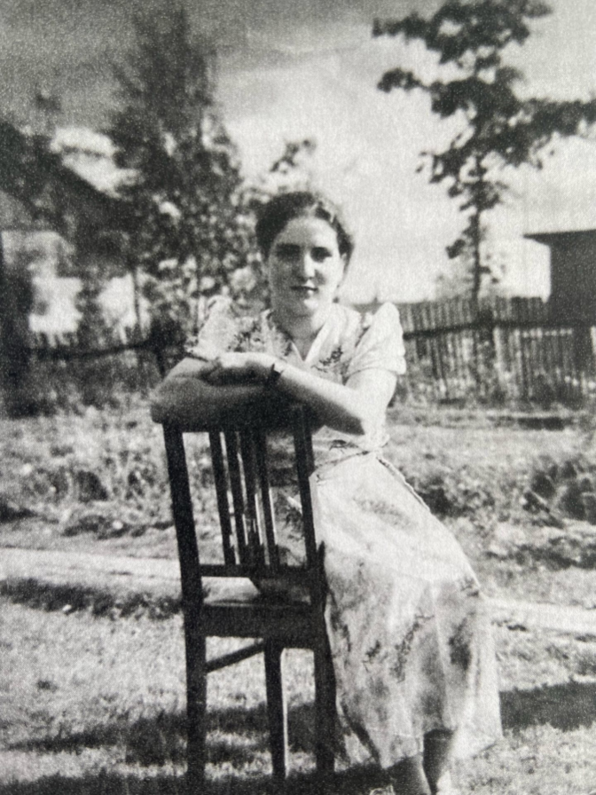

Евдокия Порохня в юности.

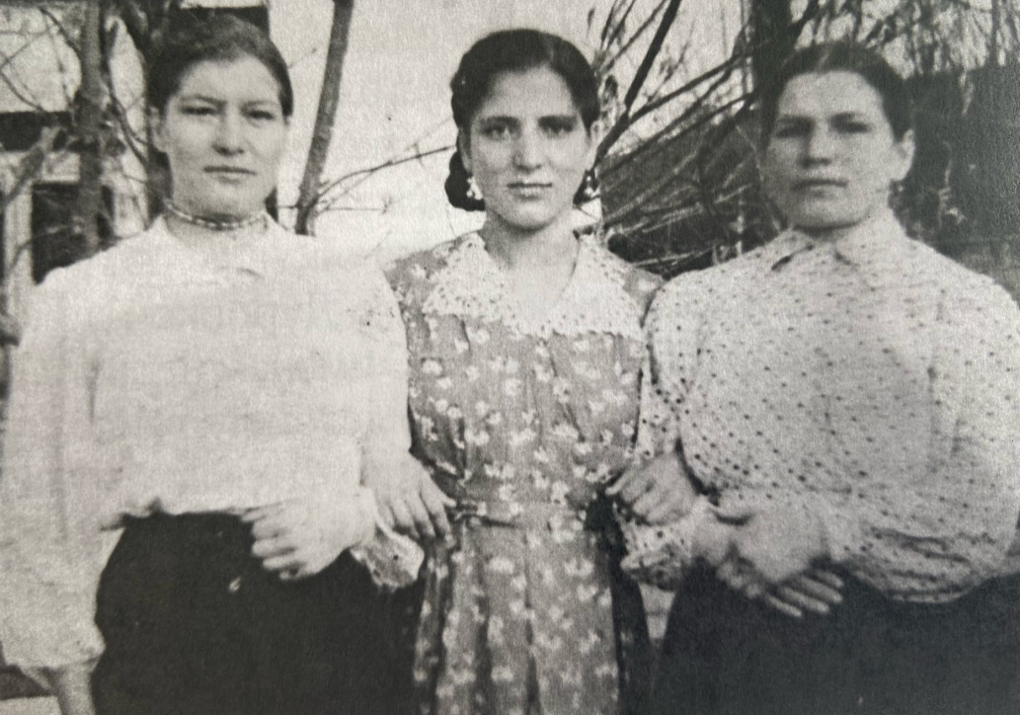

Евдокия Порохня (в центре) с сёстрами.

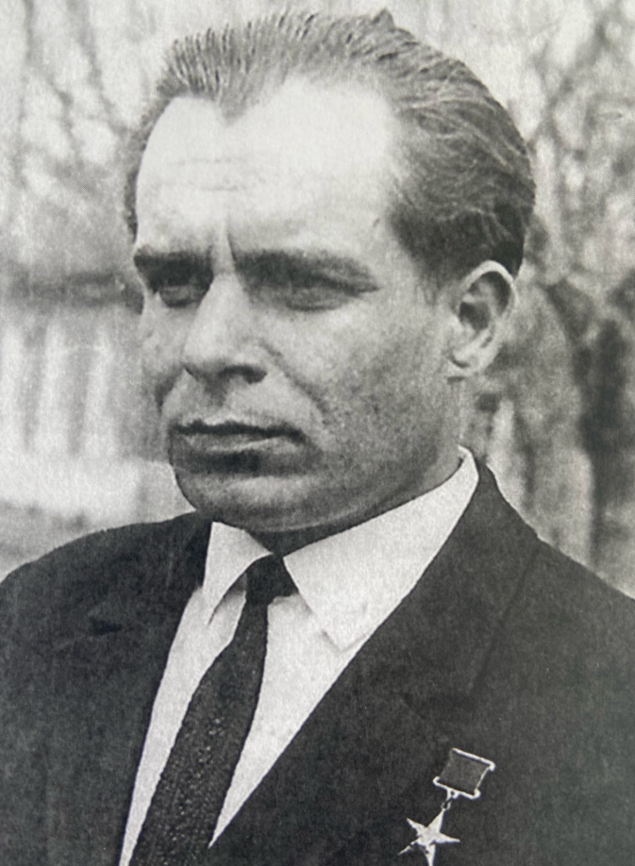

Василий Максимович Брянцев, Герой Социалистического Труда

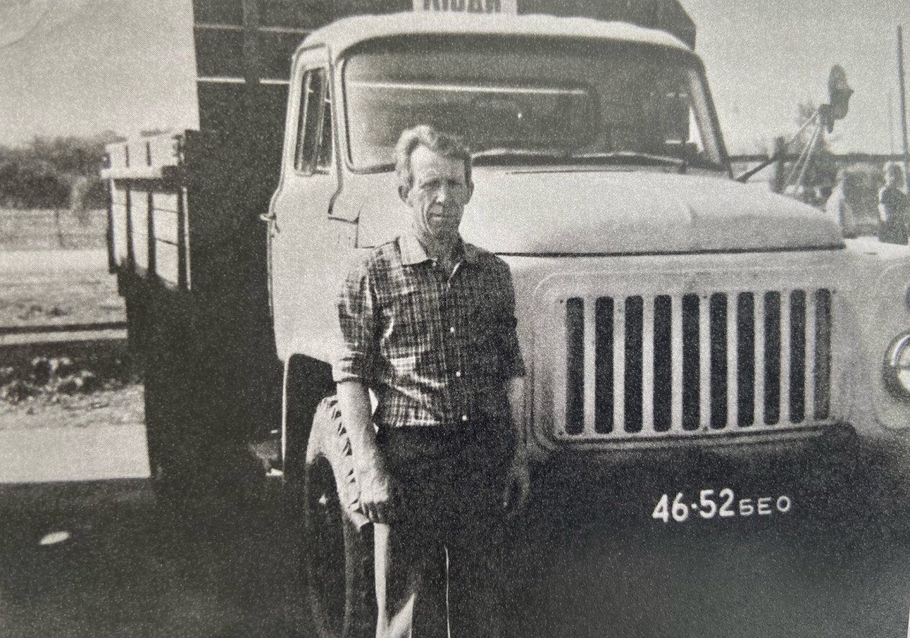

Виктор Петрович Порохня, муж Евдокии Максимовны

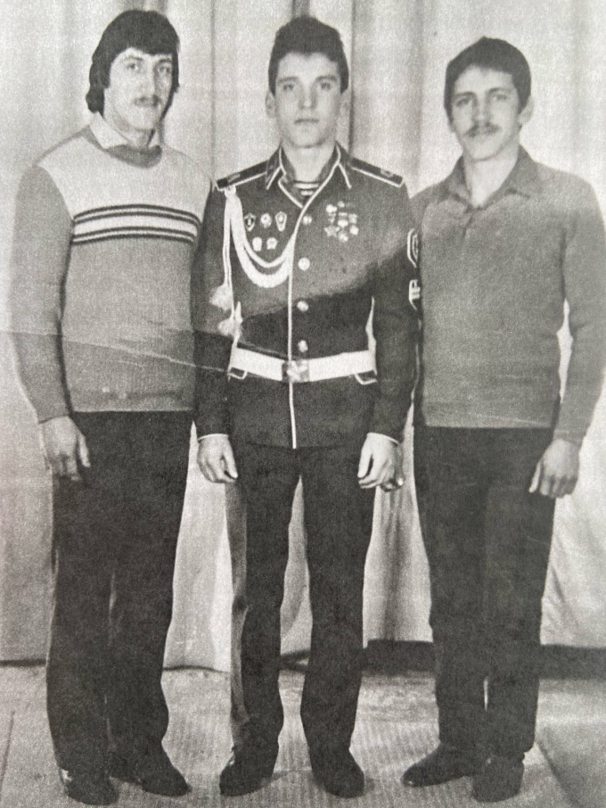

Сыновья Евдокии Максимовны и Виктора ПетровчаПорохня (слева направо) Анатолий, Юрий, Пётр.

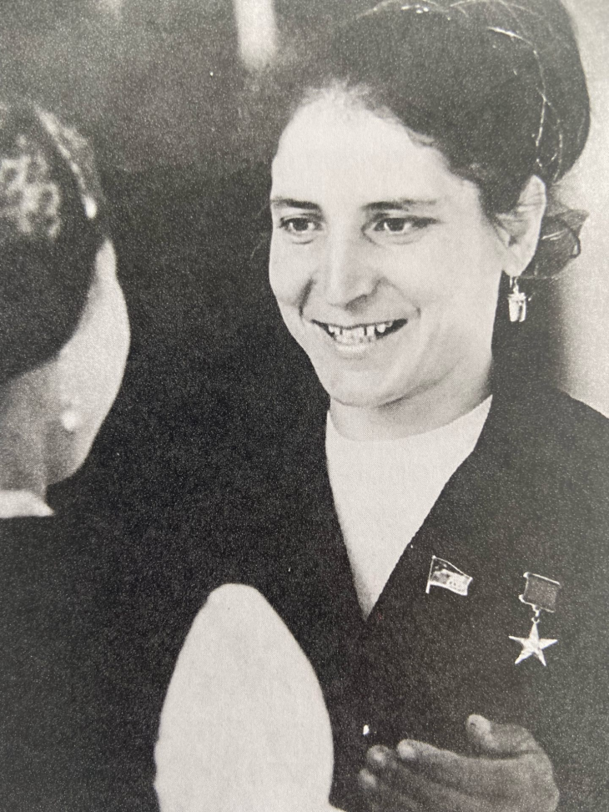

Евдокия Максимовна Порохня. 1970-е годы.
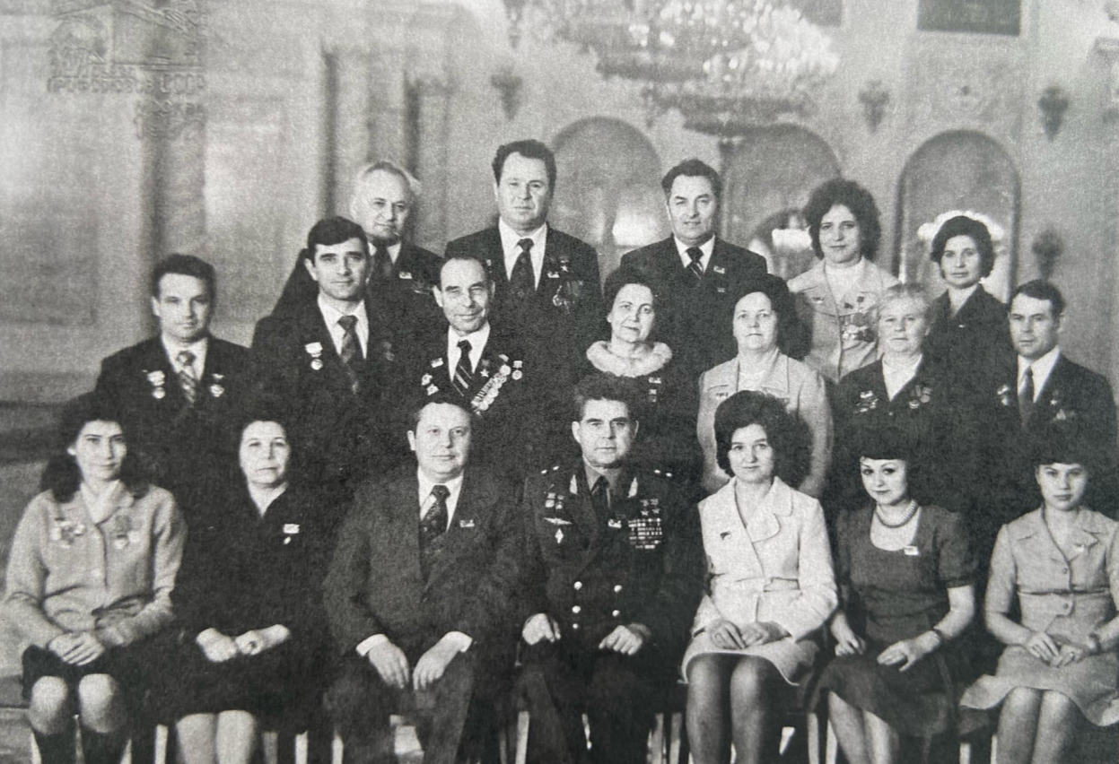

Москва. Кремль. На XVI съезде профсоюзов СССР. 1977 год.

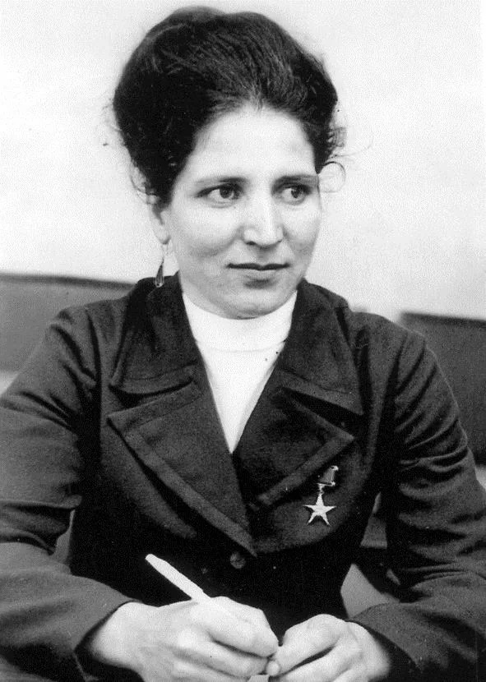

Евдокия Максимовна Порохня.

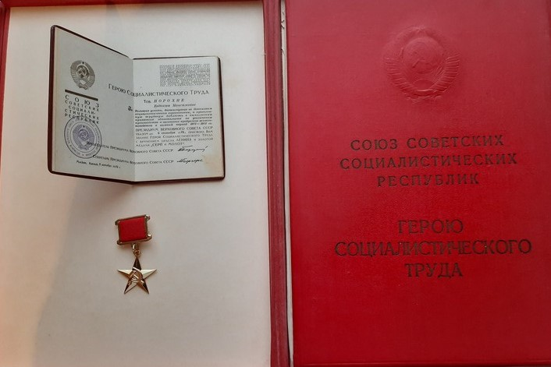

Награда Герою Социалистического Труда.

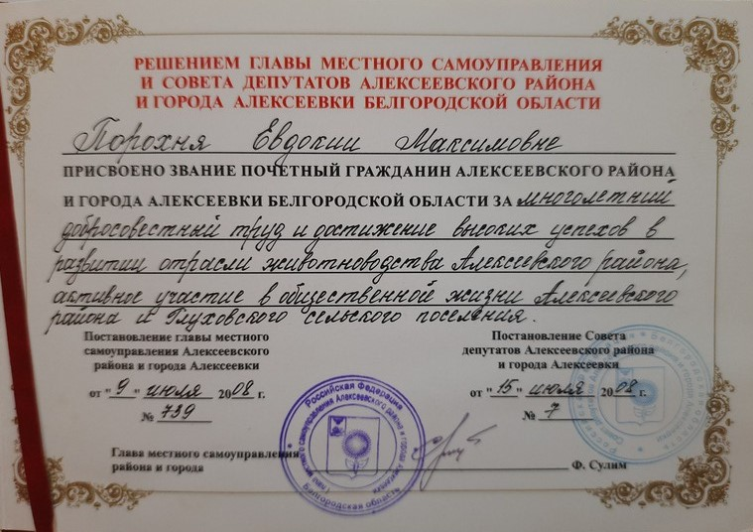

Удостоверение почетного гражданина Алексеевского района.

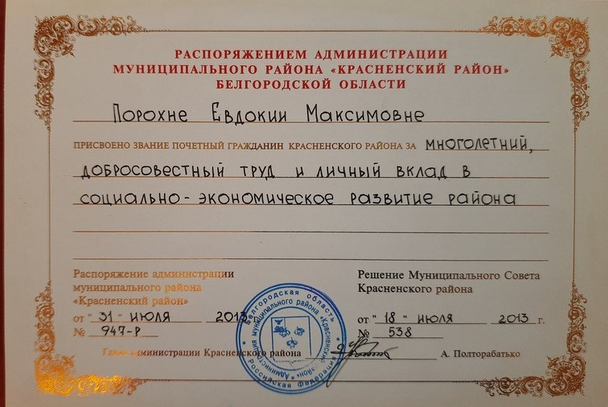

Удостоверение почетного гражданина Кресненского района.

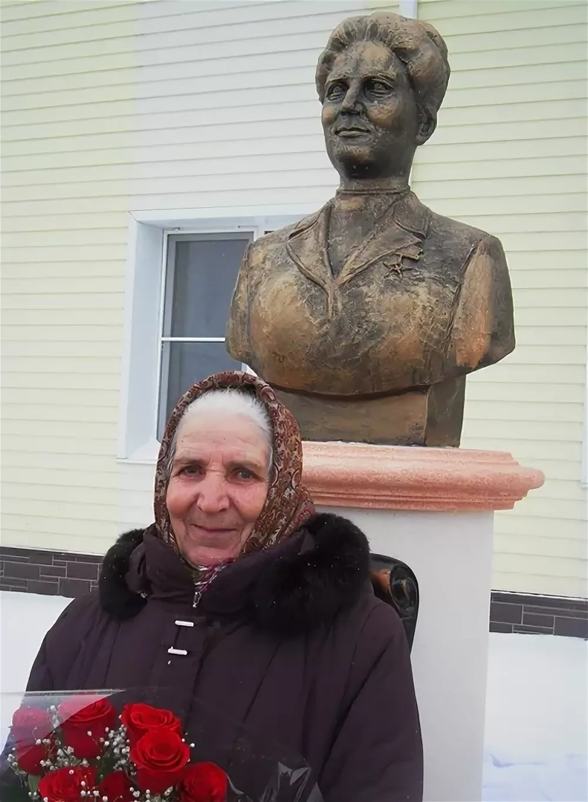

Евдокия Максимовна Порохня возле своего бюста в селе Глуховка.
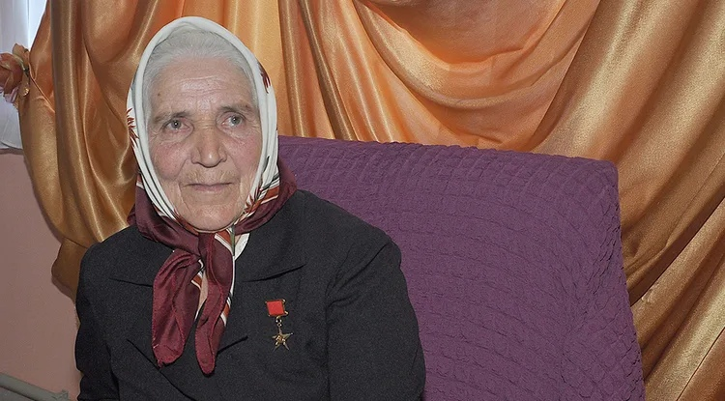

Евдокия Порохня на 75-ом юбилее.

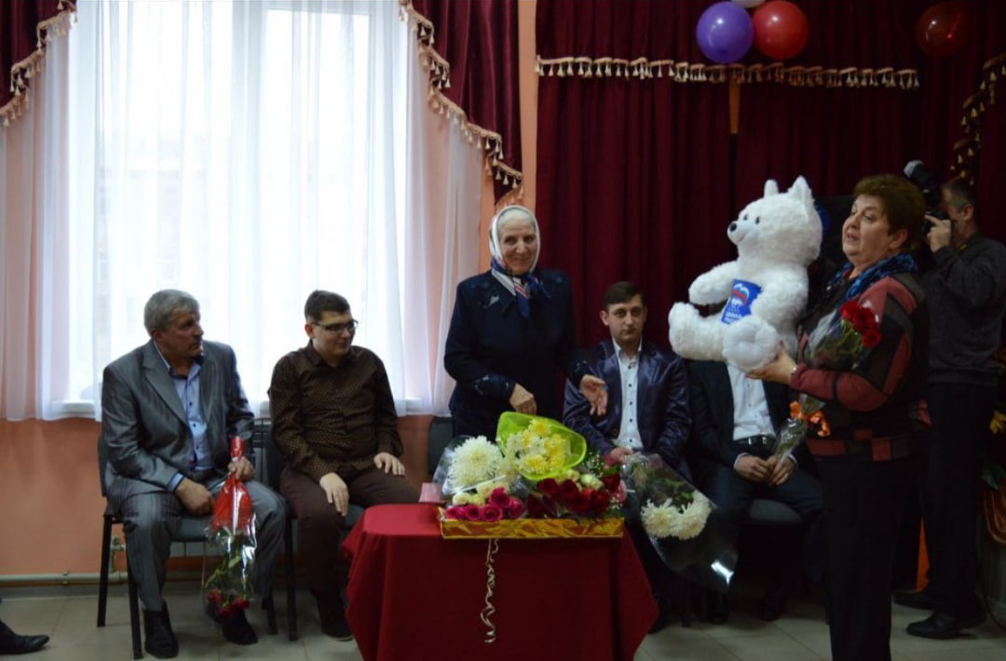

Евдокия Максимовна в окружении сыновей Петра и Анатолия и внуков Артёма и Ивана на 75-летии.

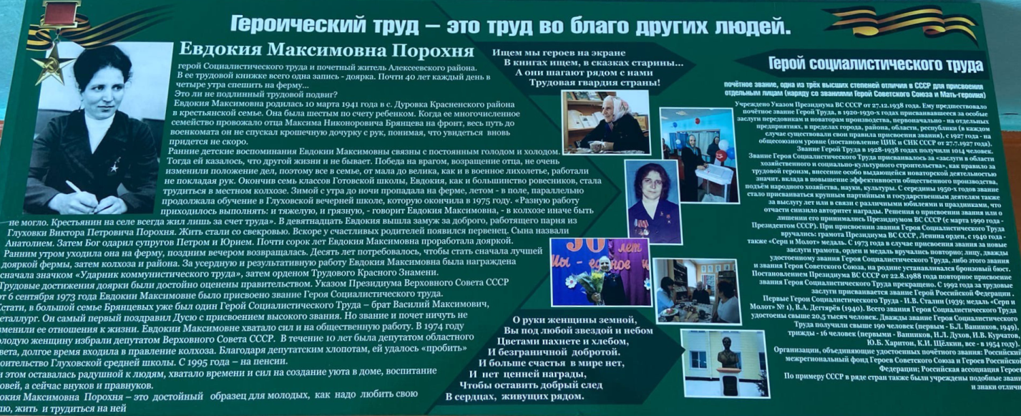

Парта Евдокии Максимовне Герою Социалистического Труда в
МБОУ «Глуховкая СОШ».

